安丘市检验检测中心

2020年政府信息公开工作年度报告

根据《中华人民共和国政府信息公开条例》（以下简称《条例》）、《山东省政府信息公开办法》（以下简称《办法》）和《安丘市人民政府办公室关于做好2020年政府信息公开工作年度报告编制发布和报送工作的通知》要求，特编制2020年度安丘市检验检测中心信息公开年度报告并向社会公布。本年度报告中所列数据的统计期限自2020年1月1日起，至2020年12月31日止。本报告电子版可在安丘市人民政府门户网站政府信息公开专栏(http://xxgk.anqiu.gov.cn)查看或下载。如对本报告有任何疑问，请与安丘市检验检测中心办公室联系(地址：安丘市彩虹街与新安路交叉口西南政务服务中心北首安丘市检验检测中心305室，邮编：262100，电话：0536-4189001，传真：0536-4393801，邮箱：aqjyjczx@wf.shandong.cn)。

一、总体情况

2020年以来，安丘市检验检测中心认真贯彻《条例》和《办法》，全面落实中央、省和潍坊市关于全面推进政务公开工作的决策部署，进一步调整优化公开目录，深入拓展公开渠道，坚持以“公开为常态、不公开为例外”原则，扎实推进决策、执行、管理、服务、结果“五公开”，公开制度化、标准化、信息化水平显著提升。

（一）主动公开情况

截止2020年12月31日，我中心共计公开信息32条，其中工作信息19条，政策文件1条，管理公开1条，结果公开1条，重点领域3条以及组织机构、人事信息等其他信息，并已按要求在安丘市人民政府网站公开。

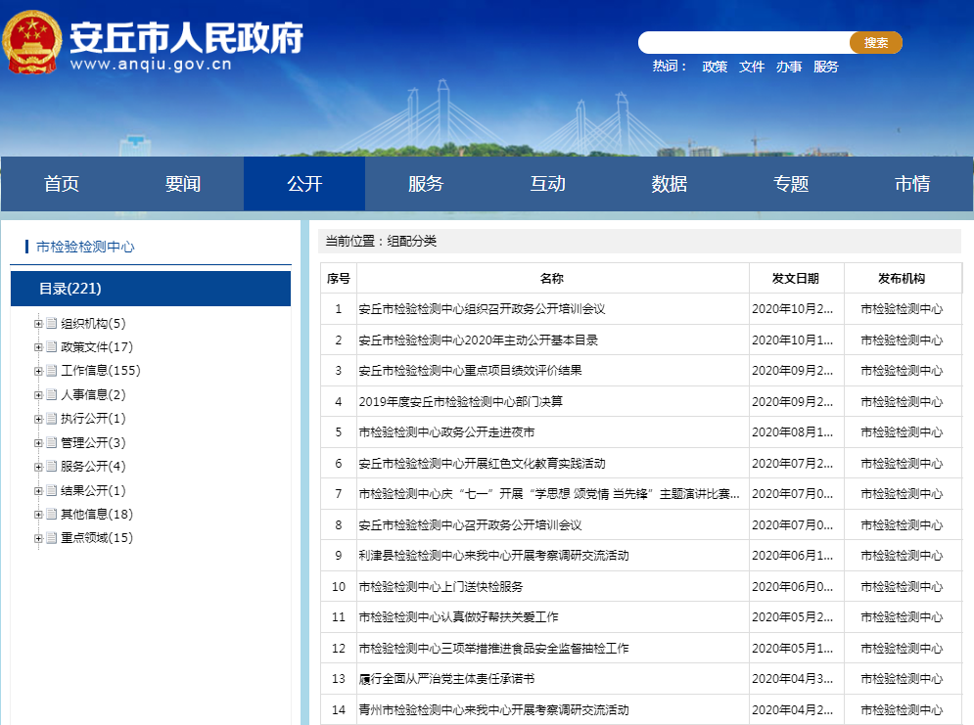

（二）依申请公开情况

1.依申请公开情况。年共计受理依申请公开2件，按时办结率100%。。

2.申请行政复议、提起行政诉讼情况。全年未发生因政府信息公开被行政复议、提起行政诉讼情况。

（三）政府信息管理情况

一是完善信息公开管理流程。建立政府信息公开工作全流程管理机制，严格按照“五公开”的要求对信息进行公开，确保应公开尽公开，同时严格公开流程，专人负责发布审核好的信息。

二是严格做好公开信息保密审查。认真落实《中华人民共和国保守国家秘密法》《中华人民共和国政府信息公开条例》等规定，按照“先审查、后公开”的原则，严格做好政府信息公开保密审查，确保公开信息不涉密、涉密信息不公开。

（四）平台建设情况

我中心明确了专人负责安丘市人民政府网站信息公开录入工作，成立了以分管副主任为组长，各科室负责人为成员的政务公开工作领导小组。

（五）监督保障情况严格

按照《安丘市检验检测中心政务公开考核办法》开展日常监督考核工作，将政务公开工作纳入中心全年考核工作。

（六）机构建设及人员配置情况

按照机构改革要求，结合内部科室调整情况，及时调整中心政务公开工作小组，全面负责做好中心政府信息公开管理工作，办公室为信息公开工作机构，并安排专人具体负责，同时，中心各科室也将信息公开工作作为日常工作的规定动作，适合公开发布的信息及时主动报送办公室，确保信息准确性和时效性。

（七）建议提案办理结果公开情况

2020年，我中心收到办理人大代表提案0件，政协委员提案0件。

（八）工作考核、社会评议和责任追究结果情况

1.建立考核通报制度。主动接受安丘市政府办公室对我中心政务信息公开情况的监督，及时做好主动公开工作，认真开展公开工作不到位内容的改进工作。同时，由中心办公室牵头定期对各科室政务公开工作进行监督，保证政务公开信息的时效性与准确性，发现问题及时督促相关科室限时整改。

2.主动听取社会公众意见。一是对于需要向社会进行意见征集的，及时通过政府网站进行公示，并注明联系电话和邮箱，积极主动听取社会公众的意见与建议。二是认真参与政府开放日，并通过《行风在线》等渠道，对群众诉求进行及时反馈。

3.责任追究结果情况。2020年我中心未出现因信息公开不到位需要进行责任追究的情况。

二、主动公开政府信息情况

|  |  |  |  |
| --- | --- | --- | --- |
| 第二十条第（一）项 | | | |
| 信息内容 | 本年新制作数量 | 本年新公开数量 | 对外公开总数量 |
| 规章 | 0 | 0 | 0 |
| 规范性文件 | 0 | 0 | 0 |
| 第二十条第（五）项 | | | |
| 信息内容 | 上一年项目数量 | 本年增/减 | 处理决定数量 |
| 行政许可 | 0 | 0 | 0 |
| 其他对外管理服务事项 | 0 | 0 | 0 |
| 第二十条第（六）项 | | | |
| 信息内容 | 上一年项目数量 | 本年增/减 | 处理决定数量 |
| 行政处罚 | 0 | 0 | 0 |
| 行政强制 | 0 | 0 | 0 |
| 第二十条第（八）项 | | | |
| 信息内容 | 上一年项目数量 | 本年增/减 | |
| 行政事业性收费 | 1 | 0 | |
| 第二十条第（九）项 | | | |
| 信息内容 | 采购项目数量 | 采购总金额 | |
| 政府集中采购 | 0 | 0 | |

三、收到和处理政府信息公开申请情况

|  |  |  |  |  |  |  |  |  |  |
| --- | --- | --- | --- | --- | --- | --- | --- | --- | --- |
| （本列数据的勾稽关系为：第一项加第二项之和，等于第三项加第四项之和） | | | 申请人情况 | | | | | | |
| 自然人 | 法人或其他组织 | | | | | 总计 |
| 商业企业 | 科研机构 | 社会公益组织 | 法律服务机构 | 其他 |
| 一、本年新收政府信息公开申请数量 | | | 2 | 0 | 0 | 0 | 0 | 0 | 2 |
| 二、上年结转政府信息公开申请数量 | | | 0 | 0 | 0 | 0 | 0 | 0 | 0 |
| 三、本年度办理结果 | （一）予以公开 | | 2 | 0 | 0 | 0 | 0 | 0 | 2 |
| （二）部分公开（区分处理的，只计这一情形，不计其他情形） | | 0 | 0 | 0 | 0 | 0 | 0 | 0 |
| （三）不予公开 | 1.属于国家秘密 | 0 | 0 | 0 | 0 | 0 | 0 | 0 |
| 2.其他法律行政法规禁止公开 | 0 | 0 | 0 | 0 | 0 | 0 | 0 |
| 3.危及“三安全一稳定” | 0 | 0 | 0 | 0 | 0 | 0 | 0 |
| 4.保护第三方合法权益 | 0 | 0 | 0 | 0 | 0 | 0 | 0 |
| 5.属于三类内部事务信息 | 0 | 0 | 0 | 0 | 0 | 0 | 0 |
| 6.属于四类过程性信息 | 0 | 0 | 0 | 0 | 0 | 0 | 0 |
| 7.属于行政执法案卷 | 0 | 0 | 0 | 0 | 0 | 0 | 0 |
| 8.属于行政查询事项 | 0 | 0 | 0 | 0 | 0 | 0 | 0 |
| （四）无法提供 | 1.本机关不掌握相关政府信息 | 0 | 0 | 0 | 0 | 0 | 0 | 0 |
| 2.没有现成信息需要另行制作 | 0 | 0 | 0 | 0 | 0 | 0 | 0 |
| 3.补正后申请内容仍不明确 | 0 | 0 | 0 | 0 | 0 | 0 | 0 |
| （五）不予处理 | 1.信访举报投诉类申请 | 0 | 0 | 0 | 0 | 0 | 0 | 0 |
| 2.重复申请 | 0 | 0 | 0 | 0 | 0 | 0 | 0 |
| 3.要求提供公开出版物 | 0 | 0 | 0 | 0 | 0 | 0 | 0 |
| 4.无正当理由大量反复申请 | 0 | 0 | 0 | 0 | 0 | 0 | 0 |
| 5.要求行政机关确认或重新出具已获取信息 | 0 | 0 | 0 | 0 | 0 | 0 | 0 |
| （六）其他处理 | | 0 | 0 | 0 | 0 | 0 | 0 | 0 |
| （七）总计 | | 2 | 0 | 0 | 0 | 0 | 0 | 2 |
| 四、结转下年度继续办理 | | | 0 | 0 | 0 | 0 | 0 | 0 | 0 |

四、政府信息公开行政复议、行政诉讼情况

|  |  |  |  |  |  |  |  |  |  |  |  |  |  |  |
| --- | --- | --- | --- | --- | --- | --- | --- | --- | --- | --- | --- | --- | --- | --- |
| 行政复议 | | | | | 行政诉讼 | | | | | | | | | |
| 结果维持 | 结果纠正 | 其他结果 | 尚未审结 | 总计 | 未经复议直接起诉 | | | | | 复议后起诉 | | | | |
| 结果维持 | 结果纠正 | 其他结果 | 尚未审结 | 总计 | 结果维持 | 结果纠正 | 其他结果 | 尚未审结 | 总计 |
| 0 | 0 | 0 | 0 | 0 | 0 | 0 | 0 | 0 | 0 | 0 | 0 | 0 | 0 | 0 |

五、存在的主要问题及改进情况

（一）2019年问题整改情况

一是强化政府信息公开工作培训，提升政务信息公开工作能力；二是强化政府信息公开工作力度，扩大政府信息公开内容的覆盖面；三是强化政府信息公开工作流程，保障政府信息公开的时效性。

（二）2020年存在的主要问题

1.对公开的新要求学习不够深入。《政府信息公开条例》修订后，对政府信息公开工作提出了新要求。在这种情况下，对政府信息公开工作的培训没有完全跟上，中心部分工作人员对其系统性认识不够深刻。

2.公开工作机制不够完善。中心政府信息公开工作的考核制度需要进一步修订，政府信息公开工作体系还需完善，公开渠道和形式需要进一步创新。

3.公开力度需进一步加大。主动公开目录有待进一步细化，公开手段不够丰富，公开内容不够深化、细化，重点领域信息公开需要进一步强化。

（三）改进措施

一是强化公开队伍建设与培训。中心配备1名专职和1名兼职政务信息公开工作人员，认真贯彻落实《中华人民共和国政府信息公开条例》，切实加强政务信息公开业务的学习，定期组织开展政务公开培训学习会，提升政务信息公开工作水平。

二是不断健全政府信息公开工作机制。制定《安丘市检验检测中心关于全面推进政务公开工作的实施方案》《安丘市检验检测中心政务公开考核办法》，完善信息公开配套制度，加强对信息公开工作的检查。

三是拓宽公开范围。认真梳理政府信息公开事项,查漏补缺,修订信息公开指南和公开目录,确保应公开的全部公开;同时严把保密审查关,确保公开内容不泄露各类秘密,不危及国家安全、公共安全、经济安全、社会稳定,不涉及对第三方合法权益造成损害的个人隐私等。

六、其他需要报告的事项

本年度报告中所列数据的统计期限从2020年1月1日到2020年12月31日止，报告电子版可查看附件。

安丘市检验检测中心

2020年1月22日